Лабораторная работа № 3

Цель работы: освоение навыков работы с первичными документами оперативного учета системы 1С:Предприятие 8, использование отчетов для анализа деятельности предприятия.

Основные реквизиты и интерфейс документов
Информация обо всех торговых и финансовых операциях, совершаемых компанией, вводится при помощи документов и сохраняется в журналах документов.
Ввод нового документа осуществляется через пункт меню «Документы» или из журнала документов. Редактирование и удаление документов осуществляется из журналов документов.
В данном разделе приводятся только те особенности, которые характерны для данной конфигурации.

Оглавление

Описание используемых в лабораторной работе документов и отчетов 2
ТОВАРЫ 2
Документ «Оприходование товара» 2
Документ «Ввод начальных остатков взаиморасчетов» 3
Расчеты с поставщиками 3
Расчеты с покупателями 3
Расчеты по прочим операциям 4
Документ "Заказ покупателя" 4
Документ "Корректировка заказа покупателя" 6
Документ "Закрытие заказов покупателей" 6
Документ "Заказ поставщику" 7
Документ "Корректировка заказа поставщику" 8
Документ "Закрытие заказов поставщикам" 9
Документ "Списание товаров" 11
Документ "Поступление товаров и услуг" 12
Документ "Размещение заказов поставщику" 16
Документ "Формирование потребностей" 16
Ввод источников данных спроса. 17
Ввод текущих потребностей 17
Документ "Резервирование товаров" 17
Резервирование заказа по складам 18
Размещение заказа по заказам поставщикам 18
Распределение заказа по складам и заказа поставщикам 18
Документ "Внутренний заказ" 19
Документ «Комплектация номенклатуры» 19
Документ «Реализация товаров и услуг» 20
Заполнение реализации по заказу покупателя 22
ФИНАНСЫ. 24
Документ "Заявка на расходование средств" 25
Документ "Планируемое поступление денежных средств" 26
Учет планируемых поступлений от контрагентов 27
Отражение планируемого поступления по одному договору и сделке 27
Отражение планируемого поступления по нескольким договорам и сделкам 27
Документ "Платежное поручение (входящее)" 28
Учет поступлений от контрагентов 29
Отражение поступления по одному договору и сделке 29
Отражение поступления по нескольким договорам и сделкам 29
Учет прочего поступления безналичных денежных средств 30
Отражение фактического поступления денежных средств на расчетный счет организации 30
Частичная оплата документа банком 30
Документ "Платежное поручение (исходящее)" 31
Учет платежей контрагентам 31
Отражение платежа по одному договору и сделке 32
Отражение платежа по нескольким договорам и сделкам 32
Перечисление налогов 33
Учет прочего списания безналичных денежных средств 33
Отражение фактического списания денежных средств с расчетного счета организации 33
Частичная оплата документа банком 33
Отчет "Анализ доступности денежных средств" 35
Отчет "Платежный календарь" 36
Отчет "Платежный календарь ( с учетом заказов)" 36
Отчет "Остатки денежных средств" 37
Обработка "Выписка банка" 38
Отчет "Ведомость по денежным средствам" 39
Отчет "Движения денежных средств" 40
Задание: 41

Описание используемых в лабораторной работе документов и отчетов

ТОВАРЫ

Документ «Оприходование товара»

Документ «Оприходование товара» предназначен для оприходования на склад излишков товара, в том числе по результатам проведенной инвентаризации. Может использоваться для ввода в ИБ начальных остатков товаров.
Табличная часть документа заполняется стандартным образом – построчным вводом, подбором по каталогу (справочнику «Номенклатура») или по ценам контрагентов.
В случае оформления документа на основании документа «Инвентаризация товаров на складе» табличная часть документа "Оприходование товаров" заполняется в соответствии с данными, указанными в документе "Инвентаризация товаров на складе".
Автоматическое заполнение табличной части документа "Оприходование товаров" в соответствии с проведенной инвентаризации можно произвести и с помощью кнопки "Заполнить".
Цены в этом случае устанавливаются в соответствии с ценами, указанными в документе "Инвентаризация товаров на складе".
Оприходование товаров может производиться и по произвольным ценам. Тип цены задается в отдельном диалоговом окне «Цены и валюта». Цены в документе могут быть и откорректированы вручную.
В документе «Оприходование товаров» можно указать характеристики и серии товаров.
Документ "Оприходование товаров" может оформляться для оптового склада, розничного склада, а также для НТТ.
В том случае, если документ "Оприходование товаров" оформляется для НТТ, то в табличной части документа необходимо указать розничные цены, по которым товары будут продаваться в розницу в торговой точке.
При этом розничные цены могут быть автоматически рассчитаны, исходя из заданных цен оприходования товаров и торговой наценки.
Процент торговой наценки по товарам заполняется в соответствии с введенным процентом наценки в документе "Установка цен номенклатуры" по выбранному в документе оприходования типу цен.
Например. В документе "Установка цен номенклатуры" для типа цены "Розничная" задана наценка 20% для товара "Вентилятор" и 25% для товара "Кондиционер". В документе "Оприходование товаров" в диалоговом окне "Цены и валюта" задан тип цен - "Розничная". При подборе товаров в документе в поле "% наценки" будет установлена наценка 20% для товара "Вентилятор" и 25% для товара "Кондиционер".
Цены в документе фиксируются в валюте управленческого учета. Если документ проводится по бухгалтерскому и налоговому учету , то в документе появляется дополнительная колонка "Сумма (регл.)", в которой фиксируется сумма оприходованных товаров в валюте регламентированного учета.
Для ручного редактирования цен и скидок в документе необходимо, чтобы в дополнительных правах пользователя была включена опция «Редактирование цен и скидок в документах». Для редактирования дополнительных прав пользователя нужно войти в систему под пользователем с административными полномочиями, выбрать пункт меню «Сервис», «Пользователи», «Настройка дополнительных прав пользователей».

Документ «Ввод начальных остатков взаиморасчетов»
Документ предназначен для ввода начальных остатков по взаиморасчетам с контрагентами.
В данном документе предусмотрены следующие виды операций:
- расчеты с поставщиками;
- расчеты с покупателями;
- расчеты по прочим операциям.

Расчеты с поставщиками
Вид операции «Расчеты с поставщиками» выбирается, если необходимо отразить остатки по расчетам с поставщиками в управленческом учете.
Остатки по расчетам и по авансам поставщикам вводятся на отдельных закладках.
Если в документе установлен флажок «Отразить расчеты с для целей НДС», будут сделаны записи в регистр накопления «НДС расчеты с поставщиками».

Расчеты с покупателями
Вид операции «Расчеты с покупателями» выбирается, если необходимо отразить остатки по расчетам с покупателями в управленческом учете.
Если в документе установлен флажок «Отразить расчеты для целей НДС», будут сделаны записи в регистр накопления «НДС расчеты с покупателями».

Расчеты по прочим операциям
Вид операции «Расчеты по прочим операциям» выбирается, если необходимо отразить остатки по расчетам с контрагентами по прочим операциям (по договорам с видом договора «Прочее»).
На закладке «Увеличение долга» указываются остатки, увеличивающие долг контрагента, на закладке «Уменьшение долга» —остатки, уменьшающие долг контрагента.

При расчетах с поставщиками или с покупателями начальные остатки взаиморасчетов по договорам с установленным флагом «Вести по документам расчетов с контрагентом» необходимо детализировать по документам расчетов. Например, требуется указать, что начальные остатки долга по договору с покупателем образовались в соответствии с отгрузкой ему товаров по конкретным накладным №1 и №2. Тогда в информационную базу вводятся образы этих накладных без заполнения табличной части документов, эти документы записываются (без проведения) и выбираются в качестве документов расчетов в документ ввода начальных остатков.
В качестве документа расчетов при вводе начальных остатков также может быть указан фиктивный документ, который автоматически заполняется при нажатии на кнопку «Заполнить».
При оформлении платежных документов, которыми будет фиксироваться оплата начального долга контрагента, можно будет указать оплачиваемый документ, и соответственно информацию по взаиморасчетам получать уже в разрезе документов расчетов.

Документ "Заказ покупателя"

Документ "Заказ покупателя" предназначен для оформления предварительной договоренности с покупателем или комиссионером о намерении приобрести товары.
Для кого оформляется заказ для покупателя или для комиссионера определяется тем видом договора, который выбран в документе.
При этом позиции номенклатуры могут быть зарезервированы как из текущего остатка на любом из складов (оптовом или розничном), входящих в состав компании, так и размещены в заказах поставщиков. Информация о том, где именно необходимо резервировать товар, указывается в табличной части документа в графе "Размещение".
В графе "Размещение" можно указать склад (оптовый или розничный), на котором необходимо зарезервировать товар или заказ поставщику, при поступлении товаров по которому, произойдет автоматическое резервирование по внешнему заказу. При этом по одному заказу товар может быть зарезервирован на нескольких складах и размещен в нескольких заказах поставщику.
Параметры резервирования и размещения могут быть заполнены автоматически.
Для этого в документе предназначены флаги "Автоматическое резервирование" и "Автоматическое размещение".
Если эти флаги установлены, то графу "Размещение" можно заполнить автоматически при нажатии на кнопку "Заполнить и провести". При этом в первую очередь позиции номенклатуры распределяются по ранее оформленным заказам поставщиков, и только потом резервируются из текущего остатка на складах. При размещении и резервировании позиций номенклатуры на складах, приоритетным будет являться тот склад, который указан в шапке документа.
Схему автоматического и ручного размещения можно совмещать. При установленных флагах "Автоматическое резервирование" и "Автоматическое размещение" можно вручную указать вариант размещения для некоторых позиций в спецификации документа. Тогда при нажатии на кнопку "Заполнить и провести" произойдет автоматическое размещение только по тем позициям, для которых не задан вариант размещения.
После проведения заказа можно откорректировать схему размещения и резервирования по заказу с помощью документа "Резервирование товаров".
При распределении позиций номенклатуры по заказам поставщиков учитывается предполагаемая дата отгрузки («Отгрузка») по документу "Заказ покупателя" и предполагаемая дата поступления («Поступление») по документу "Заказ поставщику". Дата поступления должна быть меньше даты отгрузки (товар должен поступить раньше, чем его предполагается отгрузить).
Нажав на кнопку "Анализ" можно получить подробный отчет о состоянии заказа покупателя.
В заказе можно указать предполагаемую дату оплаты («Оплата») и банк или кассу, куда должны поступить денежные средства по оплате заказа. Эта информация используется для планирования входящих платежей.
Для контроля отпускных цен в заказах можно использовать плановую себестоимость. В качестве типа цен плановой себестоимости устанавливаются те цены, по отношению к которым рассчитывается допустимый процент наценки. В заказе в диалоговом окне "Цены и валюта" устанавливается флаг "Использовать плановую себестоимость". В этом случае при вводе цен в заказе будет автоматически рассчитан процент наценки и отклонение от плановой себестоимости. Тип цен плановой себестоимости определяется в настройках параметров учета на закладке "Общие".
Для оформления оплаты по заказу, на основании документа "Заказ покупателя" можно выписать документ "Приходный кассовый ордер" в случае наличной оплаты или зафиксировать безналичную оплату с помощью документа «Платежное поручение входящее» с последующей регистрации его оплаты (флаг "Оплачено") .
Отгрузку товаров по заказу покупателя можно оформить с помощью документа "Реализация товаров и услуг" с установленными видами операции продажа или комиссия, в зависимости от того, для кого оформлен заказ: для покупателя или комиссионера.
Табличная часть каждого последующего документа "Реализация товаров и услуг", оформленного на основании заказа будет заполняться с учетом всех выписанных и ранее отгруженных позиций номенклатуры.
При этом будет дополнительно учитываться информация, указанная в графе размещения по заказу.
В том случае, если товары в заказе покупателя размещены на нескольких складах, то с помощью кнопки "Оформить реализацию" можно выписать сразу несколько документов реализации на разные склады и автоматически сформировать и распечатать счета-фактуры. Настройка параметров оформления документов производится в отдельном диалоговом окне, которое вызывается по кнопке "Действия"- "Открыть форму настройки реализации".
Для контроля текущих остатков на складе можно перед выпиской документов реализации вызывать диалоговое окно контроля остатков и редактирования количества товаров в накладных, выписанных по заказу. Порядок вызова этого диалогового окна определяется в настройках пользователя.
Снятие резерва по заказу покупателю производится в момент отгрузки позиций номенклатуры по заказу.
В том случае, если резервирование происходило в момент поступления позиций номенклатуры по заказу поставщику, то снятие резервирования может также происходить при оформлении документа "Возврат товаров поставщику".
Снятие резерва с просроченных заказов производится документом "Закрытие заказа".
В документе "Заказ покупателя" предусмотрена возможность подключения системы оповещения о предстоящих операциях по заказу (отгрузке или оплате заказа). Для этого надо установить флаг в поле "Напоминание" и указать время, когда надо выдать оповещение о заказе.
Информацию о текущих, просроченных и предстоящих отгрузках и оплатах по заказу покупателя можно посмотреть в обработке "Календарь пользователя".

Документ "Корректировка заказа покупателя"

С помощью этого документа можно провести корректировку заказа, связанную с изменением товарных и финансовых договоренностей с покупателем.
Документ всегда вводится на основании документа "Заказ покупателя".
Документы "Корректировка заказа покупателя" создаются, хранятся и редактируются в журнале "Заказы покупателей".
Табличная часть документа заполняется всеми товарами, которые еще не были реализованы по заказу покупателя, на основании которого введен документ корректировки. При заполнении учитываются все ранее проведенные документы корректировки, выписанные по заказу.
Документ "Корректировка заказа покупателя" решает две основные задачи: добавление и удаление позиций в табличной части документа "Заказ покупателя".
В том случае, если необходимо произвести замену позиции номенклатуры в заказе покупателя, то в табличную часть документа "Корректировка заказа покупателя" вводится две строки: позиция, которую нужно удалить, вводится со знаком минус, а позиция, которую нужно добавить вводится со знаком плюс.
При корректировке цены или количества по позиции номенклатуры в табличную часть заказа, также вводится две строки: строка со старой ценой или количеством со знаком минус и строка с новым количеством или ценой со знаком плюс.
Для автоматического заполнения табличной части документа "Корректировка заказа покупателя" предназначена кнопка "Заполнить".
Возможны два варианта заполнения:
- Заполнить по остаткам - в этом случае табличная часть документа заполняется всеми нереализованными товарами по документу "Заказ покупателя", указанному в шапке документа, с учетом ранее оформленных документов корректировки.
- Скопировать состав заказа - в этом случае в документ будет скопирована информация из табличной части документа "Заказ покупателя".
При оперативном проведении документа корректировки производится контроль остатков, также как при проведении документа "Заказ покупателя".

Документ "Закрытие заказов покупателей"

Документ "Закрытие заказов покупателей" предназначен для снятия заказов покупателей и внутренних заказов с учета.
Возможны следующие случаи необходимости оформления документа:
- Расторжение сделки – полная отмена оставшейся (неотработанной части) заказа.
- Закрытие заказа, когда считается, что он выполнен, даже если по данным учета он не сошелся «в ноль». Остатки по заказу (товаров и оплаты) в этом случае просто списываются, как не требующие выполнения.
- Снятие резервов и размещения с заказов, например, в том случае если просрочен срок хранения резервов по заказам.
В документе указывается причина закрытия заказа. В табличной части документа перечисляются закрываемые заказы. При заполнении заказа в документе в качестве справочной информации указывается информация о покупателе (контрагенте), которому был оформлен заказ, сумме заказа и об ответственном лице, оформившем заказ.
В документе предусмотрено два вида операции.
- Снятие резервов и размещения. Позволяет снять существующие резервы и размещения по указанным заказам покупателей и поставщиков.
- Закрытие заказов от покупателей. Эта операция позволяет полностью закрыть указанные заказы. Полностью списать по ним план отгрузки, ожидаемые платежи, резервы и размещения.
При выборе вида операции "Снятие резервов и размещения" по кнопке "Заполнить" можно заполнить табличную часть документа только теми заказами покупателей, по которым вышел срок хранения резерва без оплаты.
Срок хранения резерва без оплаты задается в параметрах договора, по которому оформляется заказ. Документ проводится только в оперативном режиме. При проведении анализируются необходимые остатки на момент оформления документа. При проведении документа освободившийся резерв перемещается на тот заказ покупателя,по которому еще не было произведено резервирование. Если указанный в документе заказ покупателя производил резервирование по заказу поставщику, то это резервирование также будет снято.
В том случае, если выбран вид операции "Закрытие заказов от покупателей ", то дополнительно к произведенным операциям будут списываться все существующие остатки по заказам покупателей и ожидаемым платежам.
Для каждого заказа покупателя, в табличном поле можно указать причину закрытия. На основании данных о причинах закрытия заказов покупателей можно сформировать отчет "Анализ причин закрытия заказов".

Документ "Заказ поставщику"

Документ "Заказ поставщику" предназначен для фиксации предварительной договоренности о приобретении у поставщика или комитента позиций номенклатуры и может являться документом, на основании которого производится оплата и получение позиций номенклатуры.
Какой заказ вводится: покупателя или комитента определяется тем видом договора, который выбран в документе.
Документы "Заказ поставщику" могут быть заполнены количеством недостающего товара в соответствии с текущим остатком товаров на складах и выписанных заказах покупателей. Заполнение производится с помощью кнопки "Заполнить". При заполнении учитывается дата, указанная в заказе поставщику, как предполагаемая дата поступления по заказу (поле "Поступление") и дата предполагаемой отгрузки по заказу покупателя (поле "Отгрузка").
При заполнении заказа поставщику будут учитываться только те заказы покупателей, для которых дата предполагаемой отгрузки (поле "Отгрузка") меньше, чем дата поступления, указанная в документе "Заказ поставщику.
В табличной части документа в графе "Заказ покупателя" можно указать конкретный заказ покупателя, по которому будет в зарезервированы позиции номенклатуры при поступлении от поставщика.
В программе также предусмотрена возможность автоматического формирования заказов поставщикам на основании документа "Календарный план закупок".
Контроль оплаты по заказу поставщику производится в соответствии с установленным вариантом контроля взаиморасчетов с контрагентом в договоре.
Кооректировка заказа поставщику оформляется с помощью документа "Корректировка заказа поставщику", который вводится на основании заказа. На основании документа "Заказ поставщику" можно оформить документ "Счет на оплату поставщика". Табличная часть документа "Счет на оплату поставщика" будет заполнена с учетом корректировок, произведенных по заказу поставщика.
В конфигурации ведется планирование исходящих платежей. Для планирования исходящих платежей на основании документа «Заказ поставщику» вводится документ "Заявка на расходование денежных средств". Для планирование платежей в документе "Заказ поставщику" предусмотрены поля:
- Оплата , в этом поле указывается предполагаемая дата оплаты поставщику;
- Банк/касса, в этом поле указывается расчетный счет, с которого планируется перечислить денежные средства поставщику в случае безналичной оплаты или наименование кассы, из которой предполагается произвести оплату поставщику наличными денежными средствами.
Для оформления оплаты поставщику, на основании документа "Заказ поставщику" можно выписать документ "Расходный кассовый ордер" в случае наличной оплаты или зафиксировать безналичную оплату с помощью документа "Платежное поручение" с последующим его акцептом при получении банковской выписки. При этом для пользователя можно установить права, при которых ему не будет разрешено оформлять расход денежных средств без оформления предварительной заявки.
Поступление позиций номенклатуры по выписанному заказу оформляется с помощью документа "Поступление товаров и услуг".
Ручное перераспределение заказов покупателей по заказу поставщику производится с помощью документа "Размещение заказа поставщику", которое вводится на основании заказа поставщику.
Для снятия заказов поставщикам с учета предусмотрен документ "Закрытие заказов поставщикам".

Документ "Корректировка заказа поставщику"

С помощью этого документа можно провести корректировку заказа, связанную с изменением товарных и финансовых договоренностей с поставщиком.
Документ всегда вводится на основании документа "Заказ поставщику".
Табличная часть документа заполняется теми товарами из документу "Заказ поставщику", на основании которого он введен, по которым не было оформлено поступление товаров. При этом учитываются все ранее введенные документы корректировки.
Документ "Корректировка заказа поставщику" решает две основные задачи: добавление и удаление позиций в табличную часть документа "Заказ поставщику".
В том случае, если необходимо произвести замену позиции номенклатуры в заказе поставщику, то в табличную часть документа "Корректировка заказа поставщику" вводится две строки: позиция, которую нужно удалить, вводится со знаком минус, а позиция, которую нужно добавить вводится со знаком плюс.
При корректировке цены или количества по позиции номенклатуры в табличную часть заказа, также вводится две строки: строка со старой ценой или количеством со знаком минус и строка с новым количеством или ценой со знаком плюс.
Для автоматического заполнения табличной части документа "Корректировка заказа поставщику" предназначена кнопка "Заполнить".
Возможны два варианта заполнения:
- Заполнить по остаткам - в этом случае табличная часть документа заполняется всеми недополученными товарами по документу "Заказ поставщику", указанному в шапке документа, с учетом ранее оформленных документов корректировки.
- Скопировать состав заказа - в этом случае в документ будет скопирована информация из табличной части документа "Заказ поставщику".

Документ "Закрытие заказов поставщикам"

Документ "Закрытие заказов поставщикам" предназначен для снятия заказов поставщикам с учета.
В табличной части документа указываются те заказы поставщика, которые необходимо закрыть (снять с учета).
Помимо этого в документе выводится информация о поставщике, которому был оформлен заказ, сумма заказа и фамилия ответственного, оформившего заказ.
Документ проводится только в оперативном режиме. При проведении анализируются необходимые остатки на момент документа. Документ списывает все существующие остатки по заказам поставщикам и ожидаемым платежам.
Для каждого заказа поставщику, в табличном поле можно указать причину закрытия. На основании данных о причинах закрытия заказов поставщикам можно сформировать отчет "Анализ причин закрытия заказов".
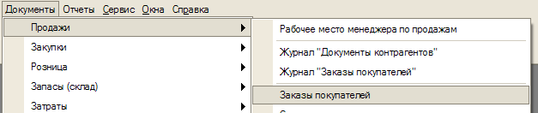

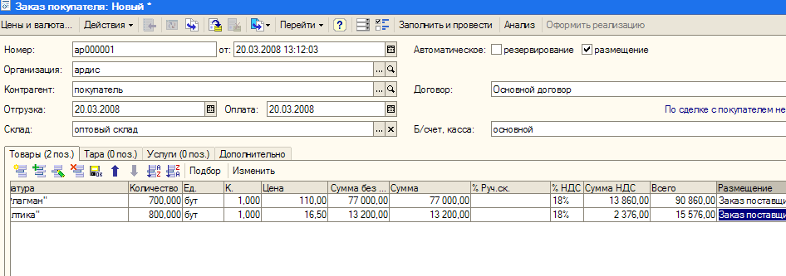

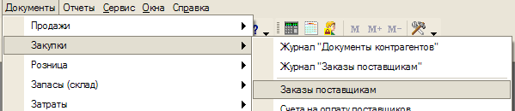

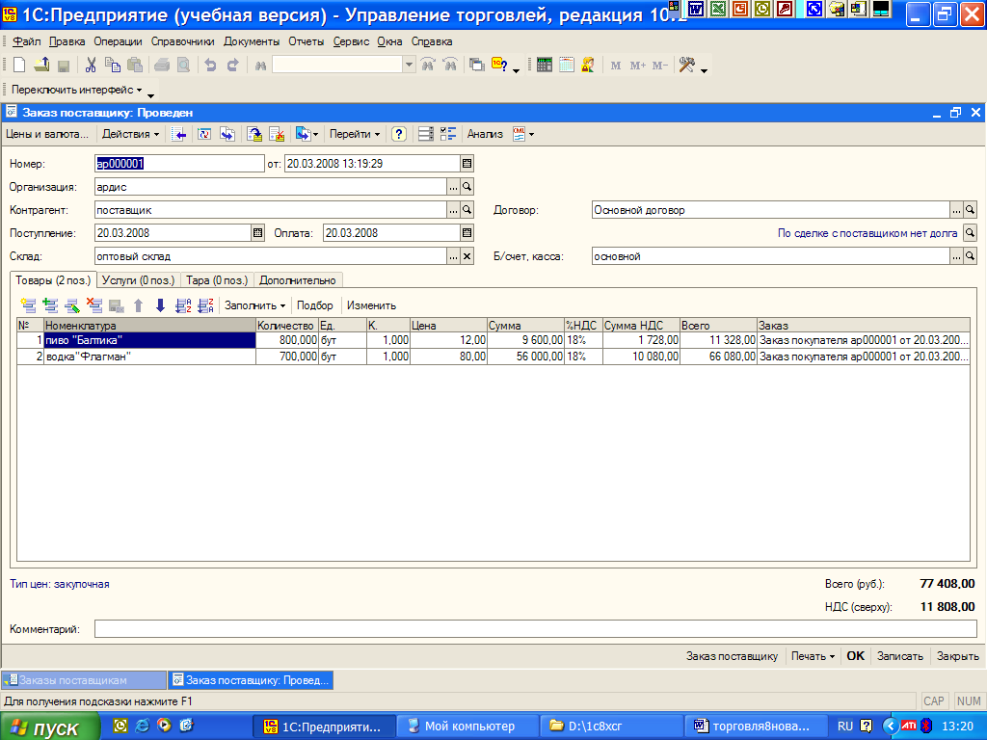

Обращаем внимание на графу «Заказ» используя которую можно связать поставку конкретной позиции с конкретным заказом покупателя.

Здесь демонстрируется возможность заполнять документ с помощью кнопки подбор. (так разнообразия ради - это просто вопрос сервиса не магистраль). Таких удобств в системе огромное количество. Все их обсуждать нет смысла. Этот путь уведет нас от главного.

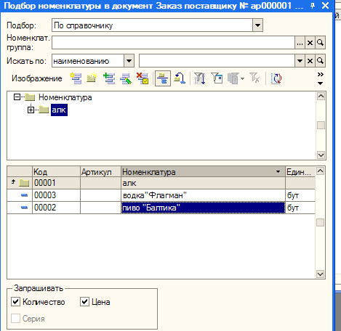

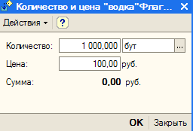

Документ "Списание товаров"
Документ "Списание товаров" предназначен для оформления списания товаров.
Документ может быть оформлен на основании проведенной инвентаризации или как свободный документ в случае произвольного списания товаров.
Табличная часть документа заполняется стандартным образом – построчным вводом или подбором из справочника "Номенклатура" (кнопка "Подбор").
При подборе из справочника можно установить вариант подбора, при котором будут показываться только те товары, которые имеются в наличии на складе ("По остаткам номенклатуры").
В том случае, если документ оформляется на основании документа "Инвентаризация товаров на складе", его табличная часть автоматически заполняется в соответствии с данными, указанными в инвентаризации.
Списание товаров может производиться с оптового, розничного склада, а также в НТТ. Списание с оптового и розничного склада производится по себестоимости товаров, рассчитанной на момент оформления документа списания.
При списании товаров в НТТ в графе "Розн. цена" дополнительно указывается та розничная цена, по которой товары будут списываться в НТТ. Розничная цена всегда указывается в валюте бухгалтерского учета.
С помощью кнопки "Заполнить и провести" можно автоматически заполнить информацию о сериях номенклатуры в соответствии с текущими остатками товаров на складах. При этом серии товаров упорядочиваются по дате срока хранения. То есть в первую очередь будут заполнены те товары, которые имеют наименьший срок хранения. Эта кнопка доступна только в оперативном режиме работы.
В том случае, если необходимо списать со склада возвратную тару, то информация о ней заполняется в документе «Списание товаров» на закладке «Тара». При этом списываются только количественные остатки возвратной тары.
Долг по возвратной таре списывается документом «Корректировка долга по возвратной таре».
В том случае, если необходимо списать ранее зарезервированный товар, то в поле "Документ резерва" следует указать тот документ, которым был зарезервирован товар. При списании зарезервированный товар будет автоматически снят с резервирования. В качестве документа резерва могут использоваться следующие документы:
- "Заказ покупателя", по которому зарезервирован товар для покупателя.
- "Внутренний заказ", по которому зарезервирован товар для перемещения на другой склад.
- "Приходный ордер на товары", если в нем установлен флаг "Без права продажи"
- "Реализация товаров и услуг" , в том случае если отгрузка оформляется по ордерной схеме. То есть оформлен документ "Реализация товаров и услуг" с видом отгрузки "По ордеру", а расходный ордер на товары еще не оформлен.
- "Перемещение товаров", в том случае, если перемещение товаров осуществляется по ордерной схеме.

Документ "Поступление товаров и услуг"

Документ «Поступление товаров и услуг» служит для отражения различных операций по поступлению товаров. Поступает товар от поставщика (купленный товар) или от комитента (товар на комиссии) определяется видом договора, выбранным в документе: "С поставщиком" или "С комитентом".
Предусмотрено два варианта поступления товаров.
1 вариант. Товар поступает непосредственно на склад («На склад»). Поступление может быть оформлено как на оптовый склад, так на розничный склад. Поступление товаров в неавтоматизированную торговую точку оформляется с помощью документа "Поступление товаров в неавтоматизированную торговую точку" или путем перемещения с другого склада.
В конфигурации предусмотрена возможность вести количественный учет товаров в разрезе различных характеристик (цвет, размер, полнота, габариты и т.д).
Характеристики товаров задаются в одноименном справочнике, подчиненном справочнику "Номенклатура".
Информация о товарах, имеющих различные характеристики, заполняется в документах поступления отдельными строками. Характеристики задаются в графе "Характеристика номенклатуры" в табличной части документа.
Если товара с такими характеристиками еще нет в справочнике, то можно произвести добавление характеристик в момент оформления документа поступления.
В документе поступления по каждой позиции номенклатуры можно указать информацию о серийном номере, сроке хранения, а также указать номер и дату сертификата.
Эта информация вводится в графу "Серия номенклатуры" путем выбора из соответствующего справочника "Серии номенклатуры". При необходимости эту информацию можно добавить в момент оформления документа поступления.
Одновременно с поступлением номенклатурных позиций в документе можно оформить поступление возвратной тары (закладка "Тара") и поступление дополнительных услуг, не оказывающих влияние на себестоимость позиций номенклатуры (закладка "Услуги").
Информация об услугах, оказывающих влияние на себестоимость, оформляется отдельным документом "Поступление (доп.расходы").
При оформлении операции купли-продажи на основании документа "Поступление товаров (купля-продажа)" можно зарегистрировать документ "Счет-фактура полученный", полученный от поставщика. В случае оформления операции приема на комиссию счет-фактура оформляется по документу "Отчет комитенту" на сумму комиссионного вознаграждения.
2 вариант.
Документ "Поступление товаров" может быть введен на основании документа "Заказ поставщику".
В табличной части документа "Поступление товаров" для каждой позиции номенклатуры можно указать "Заказ покупателя", для которого необходимо зарезервировать товары при поступлении.
В том случае, если документ "Поступление товаров" оформляется на основании документа "Заказ поставщику", то эта информация заполняется автоматически согласно введенным в заказ поставщику данным.
Если необходимо зарезервировать товары для другого контрагента, то информацию о заказе покупателя можно изменить при фактическом поступлении товаров (оформлении документа поступления).
Документ введен по кнопке «заполнить» на основании «заказа поставщику».
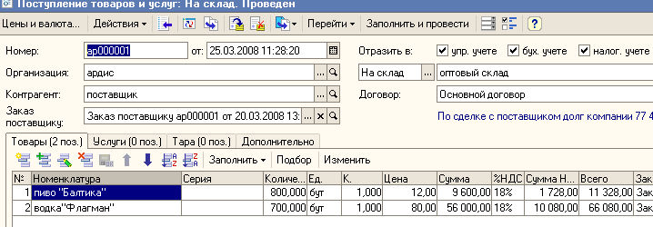
После проведения информация из документа фиксируется в различных регистрах, используемых при анализе и формировании отчетов.
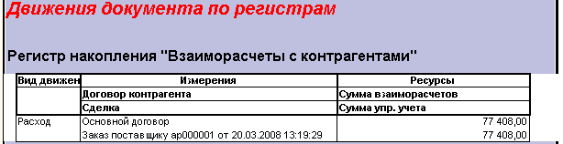
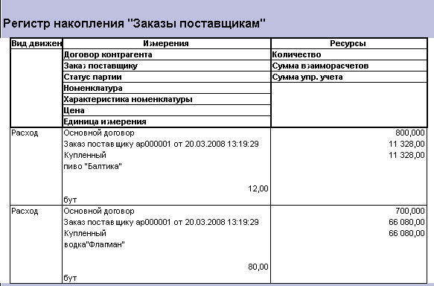

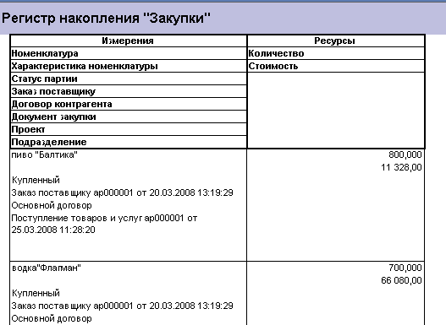
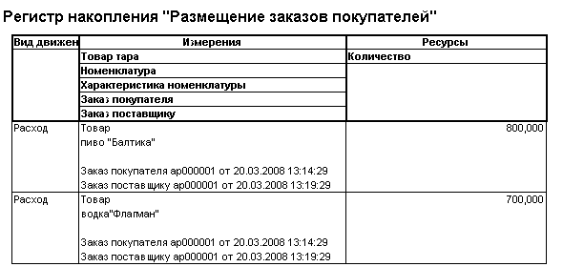
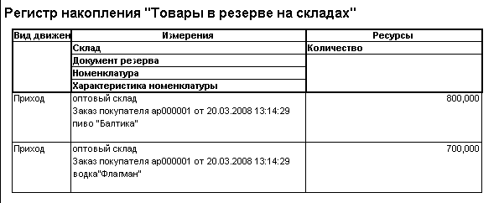
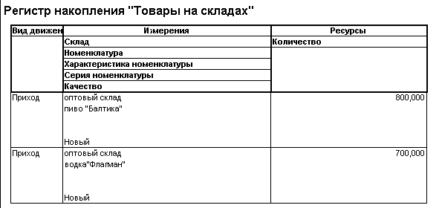
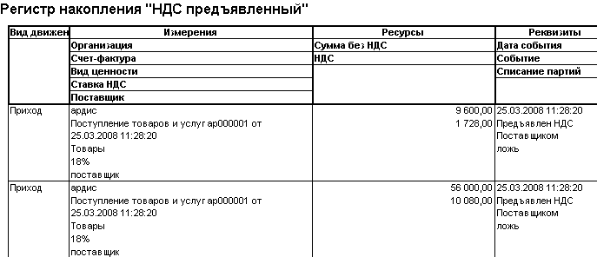

Документ "Размещение заказов поставщику"

Документ предназначен для ручного перераспределения заказов покупателей и внутренних заказов в соответствии с оформленным заказом поставщику.
Перераспределение заказов покупателей и внутренних заказов фиксируется по каждому заказу поставщику и оформляется на основании ранее выписанного заказа.
В табличной части документа по каждой номенклатурной позиции указывается исходный заказ покупателя ("Исходное размещение") и новый заказ покупателя ("Новое размещение").
С помощью кнопки "Заполнить" можно заполнить табличную часть документа остатками товаров по указанному в шапке заказу поставщику. При заполнении учитываются все корректировки, произведенные по данному заказу. Табличная часть документа заполняется теми товарами, которые еще не получены по данному заказу. В графу "Исходное размещение" автоматически заполняются те заказы покупателей и внутренние заказы, которые были указаны в документе "Заказ поставщику".

Документ "Формирование потребностей"
Документ предназначен для отражения в управленческом учете следующих операций:
- Ввод в систему и хранение данных по источникам спроса
- Формирование сводной потребности в номенклатуре
По данным заказов покупателей, планов продаж, планов производства и посменного планирования производства рассчитывается своднаю потребность в номенклатуре и записывается в хранилище (периодический регистр сведений «Календарные потребности в номенклатуре»). При формировании потребностей производится также разузлование планов продаж и производства.

Ввод источников данных спроса.
Исходные данные вносятся в три табличных части. При формировании посменного плана производства учитываются данные из всех заполненных табличных частей.
Табличная часть – «Планы продаж». В нее вносится перечень уточненных планов продаж, по составу которых будет извлекаться потребности. В каждой строке этого перечня указываются:
- сценарий, определяющий, какие данные следует извлекать из уточненных планов продаж
- подразделение и проект, дополнительно уточняющие выборку
- интервал дат, в котором эти данные должны извлекаться.
Табличная часть – «Заказы покупателей». В нее вносится список заказов покупателей, по неисполненным частям которых будет извлекаться потребности. В каждой строке этого перечня указываются:
- заказ
- дата потребности, на которую будет сформированна потребность в номенклатуре.
Табличная часть – «Внутренние заказы». В нее вносится список внутренних заказов, по неисполненным частям которых будет извлекаться потребности. В каждой строке этого перечня указываются:
- заказ
- дата потребности, на которую будет сформированна потребность в номенклатуре.

Ввод текущих потребностей
Табличная часть – «Планы закупок». В нее вносится перечень уточненных планов закупок, состав которых будет приплюсован к потребностям, рассчитанным по данным источников спроса. В каждой строке этого перечня указываются:
- сценарий, определяющий, какие данные следует извлекать из уточненных планов закупок
- подразделение и проект, дополнительно уточняющие выборку
- интервал дат, в котором эти данные должны извлекаться.
Формирование потребностей производится нажатием на кнопку «Заполнить потребности» на закладке «Потребности». При этом сформированные потребности помещаются в табличную часть на закладке «Потребности». Запись этих потребностей в систему производится при проведении документа.

Документ "Резервирование товаров"

Документ "Резервирование товаров" предназначен для корректировки схемы размещения и резервирования позиций номенклатуры.
Документ всегда вводится на основании заказа. В качестве заказа может быть использован "Заказ покупателя" или "Внутренний заказ". Схема нового резервирования и размещения позиций номенклатуры может быть заполнена в документе автоматически в соответствии с текущим состоянием склада и оформленных заказов поставщикам. Автоматическое заполнение производится по кнопке "Заполнить и провести" при установленных флагах "Автоматическое размещение" и "Автоматическое резервирование". При этом в качестве даты отгрузки используется та дата, которая указана в заказе покупателя или внутреннем заказе.
Следует отметить, что автоматическое заполнение схемы резервирования и размещения зависит от вида операции, установленного в документе. Так, например, если установлен вид операции – «по складам», то для пользователя будет доступна только схема автоматического резервирования товаров.
В документе предусмотрено три вида операции:
- по складам
- по заказам
- по складам и заказам

Резервирование заказа по складам
При установленном виде операции "по складам" в табличной части документа указывается исходное место хранения резерва (склад, на котором был зарезервирован товар) и новое место хранения резерва (склад, на котором предполагается зарезервировать товар).
При этом проведение документа производится следующим образом.
- Если указано исходное место размещения (исходный склад) , и не указано новое место размещения (новый склад), то это означает, что с исходного места размещения резерв будет снят.
- Если не указано исходное место размещения (исходный склад), и указано новое место размещения (новый склад) , то это означает, что на новое место размещения будет добавлен резерв.
- Если указаны оба места размещения, это означает, что резерв будет перемещен с одного места размещения ( с одного склада) на другое место разхмещения (другой склад).
Документ в этом режиме проводится только по регистру складских остатков товаров, не затрагивая другие регистры. По измерению исходного места размещения резерва (склада компании) указанное количество списывается, на измерение нового места размещения (склада компании) резерва – записывается. С учетом описанного выше смысла документ не проводится в следующих случаях.
При снятии резерва.
Если на указанном исходном месте размещения недостаточно требуемого количества товаров в резерве.
При добавлении резерва.
- Если на указанном исходном месте размещения недостаточно требуемого количества в свободном остатке.
- Если по заказу не достаточно свободных (не зарезервированных и не размещенных) товаров.

Размещение заказа по заказам поставщикам
При установленном виде операции "по заказам" в табличной части документа заполняется исходный заказ поставщика и новый заказ поставщика.
Проведение документа в этом случае аналогично проведению документа в случае резервирования по складам.

Распределение заказа по складам и заказа поставщикам
При установленном виде операции " по складам и заказам" в табличной части документа заполняются сводные данные, которые были указаны в предыдущих двух вариантах.
Основное назначение данного вида операции это возможность перекидывания резерва с размещения в заказе на резерв на складе и с резерва на складе в размещение в заказе. То есть в качестве исходного места размещения резерва можно указать заказ поставщику, а в качестве нового места размещения резерва указать склад.
В этом случае произойдет снятие резерва с заказа поставщику и появится резерв на указанном в документе складе.
Проведение документа аналогично проведению документа при виде операции – Резервирование заказа по складам.

Документ "Внутренний заказ"

Документ «Внутренний заказ» предназначен для формирования заказов для удовлетворения внутренних потребностей торгового предприятия.
При этом предусматривается два варианта оформления документа.
- Оформление заказа на перемещение товаров на определенный склад. Оформляется в том случае, если необходимо, исходя из потребностей склада, пополнить запас номенклатурных позиций на складе. В этом случае в заказе определяется вид заказа «На склад». Склад, который заказывает товар, заполняется в шапке документа. Это может быть любой склад, в том числе и НТТ. Исполнением такого заказа является документ перемещения с другого склада (розничного, оптового, НТТ) или документ поступления на данный склад.
- Оформление заказа на внутреннее потребление подразделениями торгового предприятия. В этом случае во внутреннем заказе определяется вид заказа – «В подразделение» и указывается то подразделение, которому необходимо передать товар на внутреннее потребление. Исполнением такого заказа является оформление документа «Требование-накладная», в котором указывается та статья затрат, на которую будут отнесены затраты на внутренние потребления.
Номенклатурные позиции, оформленные по внутреннему заказу, могут быть зарезервированы как из текущего остатка на любом из складов (оптовом, розничном или НТТ), входящих в состав торгового предприятия, так и размещены в заказах поставщиков.

Пример резервирование товаров по внутреннему заказу с использованием транзитного склада
Магазины формируют заявки на товары и пересылают их в центральный офис. Данные заявки обрабатываются, при необходимости товар заказывается у поставщика. Товар поступает на склад центрального офиса, а потом отгружается в магазины.
Порядок действий:
- Оформляются документы "Внутренний заказ" для каждого магазина.(Магазин в программе оформляется, как отдельный склад)
- Формируется заказ поставщику, в котором указаны внутренние заказы от магазинов в качестве схемы размещения.
- Товар поступает на центральный склад. Поступление товаров оформляется на основании заказов поставщикам. в качестве документов резерва указываются внутренние заказы.
- Оформляется документ "Перемещение товаров" с центрального склада на склад магазина, при этом в качестве документа резерва указывается "Внутренний заказ".

Документ «Комплектация номенклатуры»

Документ "Комплектация номенклатуры" предназначен для комплектации/разукомплектации товаров.
Вид производимой операции (комплектация или разукомплектация) выбирается с помощью кнопки "Операция".
На закладке "Комплект" из справочника "Номенклатура" выбирается комплект, который должен быть собран или разукомплектован, а на закладке "Комплектующие" заполняется список комплектующих.
По кнопке "Заполнить" можно автоматически заполнить список комплектующих в соответствии с теми комплектующими, которые заданы для комплекта в справочнике "Номенклатура" в регистре сведений "Комплектующие номенклатуры".
Количество комплектующих устанавливается в соответствии с заданным количеством для каждого комплектующего в справочнике "Номенклатура" и количеством комплектов, указанных в документе.
В списке можно произвольно менять количество и добавлять новые комплектующие, независимо от того, какие комплектующие указаны в составе комплекта в регистре сведений "Комплектующие номенклатуры". Регистр сведений "Комплектующие номенклатуры" вызывается из справочника "Номенклатура" при нажатии на кнопку "Перейти" и выбора соответствующего пункта меню.
Операция комплектации состоит из двух этапов, которые оформляются в одном документе, а именно списание комплектующих и поступление готового комплекта на склад. При этом списание комплектующих производится по их себестоимости, а при поступлении комплекта на склад записывается себестоимость, равная сумме себестоимостей комплектующих.
Документ комплектации может быть введен на основании заказа покупателя, в том случае, если покупатель заказывает комплект, которого на данный момент нет в наличии на складе.
Операция разукомплектации так же состоит из двух этапов, а именно списание комплекта со склада и поступление на склад комплектующих. Себестоимость комплектующих, по которой они поступают на склад, рассчитывается в соответствии с себестоимостью комплекта и той доли, которая указана для комплектующего.

Документ «Реализация товаров и услуг»

Документ "Реализация товаров и услуг" предназначен для фиксации факта реализации (отгрузки) товаров. Отгрузка и отпуск товаров на комиссию (передачи товаров на реализацию) в конфигурации фиксируется одним и тем же документом с установленным видом операции "Продажа, комиссия". В том случае , если товар отгружается комиссионеру, то в документе устанавливается договор с контрагентом, для которого определен вид договора "С комиссионером". Если товар отгружается покупателю, то выбирается договор, в котором установлен вид договора "С покупателем".
С помощью этого документа оформляется также продажа некондиционного товара (Операция - Брак).
Предусмотрено два вида отгрузки товаров:
- Отгрузка товаров со склада производится при проведении документа «Реализация товаров и услуг». В этом случае в документе устанавливается вид отгрузки «Со склада».
- Отгрузка товаров со склада будет производиться позже, и фиксируется дополнительным документом «Расходный ордер на товары». В этом случае в документе устанавливается вид отгрузки «По ордеру».
При этом отгрузка товаров с помощью расходного ордера на товары может производиться поэтапно. То есть по одному документу «Реализация товаров и услуг» может быть оформлено несколько документов «Расходный ордер на товары». При этом отгрузка товаров по расходным ордерам может производиться только по тому складу, который указан в документе «Реализация товаров и услуг».
Документ может быть выписан на основании оформленному покупателю заказу.
В том случае, если документ отгрузки выписывается на основании заказа покупателя, по которому производится резервирование товаров, то автоматически снимается резерв товаров по данному документу.
Табличная часть документа "Реализация товаров и услуг" в этом случае заполняется неотгруженными товарами по заказу. При заполнении учитывается схема размещения по заказам, указанная в заказе покупателя и текущий остаток товаров на складе. В табличную часть документа реализации попадают только те товары, которые имеются в наличии на указанном в документе складе.
В том случае, если товар в заказе покупателя размещен на нескольких складах, то можно оформить несколько документов реализации на разные склады, в соответствии с указанной в заказе схемой размещения. Эта операция выполняется с помощью кнопки "Оформить реализацию" в документе "Заказ покупателя".
Предусмотрена также возможность оформления документа реализации на несколько складов, то есть склад указывается в табличной части документа. Эта возможность определяется той настройкой, которая указывается в настройках параметров учета - "Указание складов в табличной части документа".
При отгрузке товаров можно указать серии номенклатуры (серийный номер, номер и дата выдача сертификата, срок хранения), а также характеристики номенклатуры (цвет, размер, полнота и т.д.) В сериях номенклатуры также хранятся номер ГТД и страна происхождения, которые заполняются в табличной части документа.
С помощью кнопки "Заполнить и провести" можно автоматически заполнить информацию о сериях номенклатуры в соответствии с текущими остатками товаров на складах. При этом серии товаров упорядочиваются по дате срока хранения. То есть в первую очередь будут заполнены те товары, которые имеют наименьший срок хранения. Эта кнопка доступна только в оперативном режиме работы.
Для каждой позиции табличной части документа можно указать способ списания. Товар может быть списан из текущего складского остатка ("Со склада") или из остатков зарезервированного товара ("Из резерва"). Этот реквизит должен быть заполнен обязательно. По умолчанию при вводе нового документа, устанавливается значение "Со склада". В том случае, если документ оформляется на основании заказа покупателя, по которому производится резервирование товаров, то способ списания устанавливается "Из резерва". Если товар отгружается не сразу со склада, а только после оформления расходного ордера на товары, то способ списания автоматически переносится в расходный ордер на товары.
Оплата документа может быть зафиксирована, как наличными средствами с помощью документа "Приходный кассовый ордер" или путем перечисления денег на расчетный счет путем оформления документа "Платежное поручение входящее" с последующим акцептом. Возможна также смешанная оплата одного документа.
Быструю продажу за наличный расчет можно оформить с помощью кнопки "Оформить документы". При этом оформляется и печатается весь пакет документов, необходимый при оформлении продажи за наличный расчет:Торг-12, счет-фактура, ПКО. Форма настройки данной обработки вызывается в документе "Реализация товаров и услуг" по кнопке Действия- Открыть форму настройки оформления пакета документов".
В том случае, если взаиморасчеты с клиентом контролируются до уровня расчетных документов (в договоре с клиентом установлен флаг "Вести по документам расчетов с контрагентами"), то в документе "Реализация товаров и услуг" появляется дополнительная закладка "Предоплата". На этой закладке заполняется информация о том платежном документе, которым было зафиксировано получение аванса от покупателя. Информация о платеже может быть заполнена вручную или автоматически с помощью кнопки "Заполнить". При автоматическом заполнении списание платежей производится по принципу ФИФО. Если в договоре установлен вариант ведения взаиморасчетов "По заказам", то заполнение платежа производится с учетом того заказа, по которому был зафиксирован авансовый платеж.
Контроль оплаты и отгрузки производится в соответствии с теми условиями, которые установлены в договоре, по которому оформляется документ.
При проведении документа можно отключить контроль взаиморасчетов в соответствии с параметрами взаиморасчетов, установленными в договоре. Для отключения контроля взаиморасчетов на закладке "Дополнительно" в документе необходимо установить флаг "Отключить контроль взаиморасчетов при проведении документа". Управление контролем взаиморасчетов доступно только тому пользователю, для которого установлено соответствующее право в настройках дополнительных прав пользователя.
На основании документа "Реализация товаров" вводится документ "Счет-фактура выданный". Документ "Счет-фактура выданный" можно ввести на основании проведенного документа нажатием кнопки «Ввести счет-фактуру».
В появившемся диалоге указывается номер и дата счета-фактуры. В конфигурации предусмотрена автоматическая нумерация счетов-фактур. Документ счет-фактура оформляется в валюте документа.
В случае операции передачи на реализацию на основании документа "Реализация товаров и услуг " можно выписать документ "Отчет комиссионера о продажах товаров", который фиксирует факт продажи товаров комиссионером.
Документ "Счет фактура выданный" в случае операции передачи на реализацию выписывается на основании документа "Отчет комиссионера о продажах товаров".

Заполнение реализации по заказу покупателя
Дополнительная форма "Заполнение реализации по заказу покупателя" предназначена для оперативного контроля и корректировки количества товаров, заполняемых в документах реализации, выписанных по заказам покупателей.
Форма вызывается по кнопке "Заполнить"- "Заполнить по заказу покупателя" в документе "Реализация товаров и услуг".
Пользователь может также настроить вызов этой формы при вводе документа "Реализация товаров" на основании заказа покупателя.
Настройка устанавливается в карточке пользователя в группе "Заказы" ("Корректировка количества товара при вводе реализации на основании заказа")
Если установлен вариант "Вызывать всегда", то эта форма будет вызываться в любом случае.
Если установлен вариант "Вызывать только при отсутствии нужного количества товара", то форма будет показываться только в том случае, если на складе, указанном в документе реализации, товара, который заказан в заказе, нет в нужном количестве.
В форме имеются следующие графы:
- Запланировано - количество товара, выписанное по заказу покупателя
- Осталось отгрузить - количество товара, которое осталось отгрузить по заказу
- Резерв по заказу - количество товара, зарезервированного по заказу. Определяется теми товарами, по которым в графе "Размещение" в заказе покупателя указан склад, на который оформляется документ реализации.
- Можно отгрузить - количество товара, которое реально можно отгрузить со склада с учетом резерва по данному заказу и текущего остатка.
- Свободный остаток - количество свободного товара, незарезервированного ни по одному из заказов.
Графа "Добавить в документ" заполняется тем количеством товаров, которое можно отгрузить со склада с учетом зарезервированного товара по данному заказу.
Черным цветом отображаются те позиции, по которым нельзя отгрузить то количество товара, которое заказано покупателем.
При необходимости информацию можно откорректировать и при нехватке товаров отгрузить недостающий товар из свободного остатка.
При нажатии на кнопку "Заполнить" будет оформлен документ реализации в котором будут заполнены позиции товаров с тем количеством, которое введено в графу "Добавить из документа".
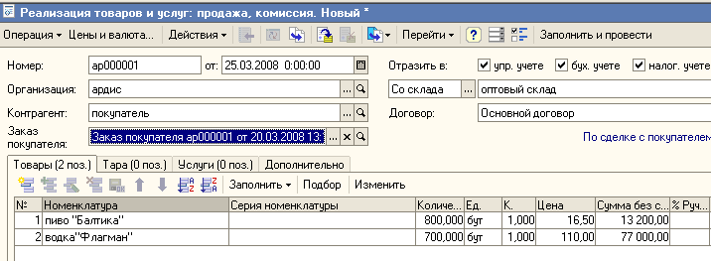
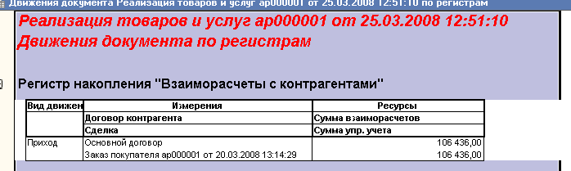
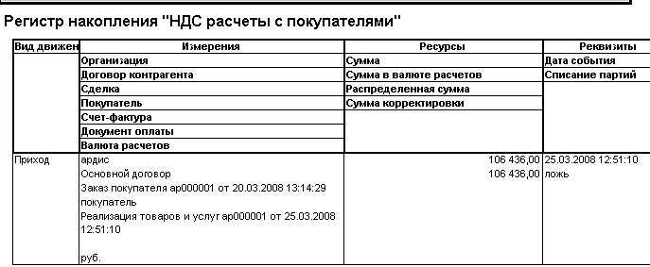
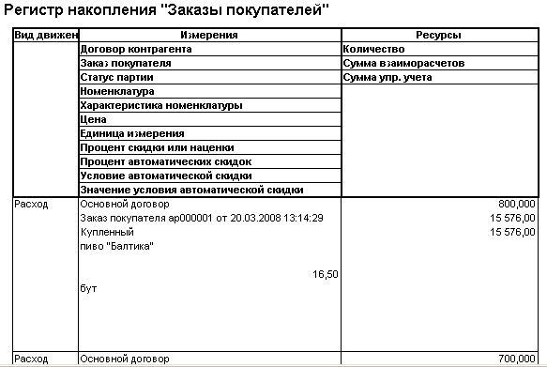
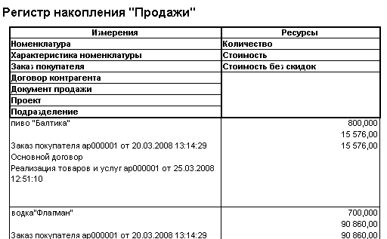
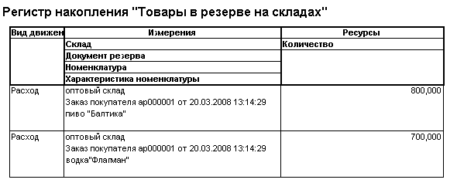

ФИНАНСЫ.

Документ "Заявка на расходование средств"

Документ «Заявка на расходование средств» предназначен для фиксации решения о совершении наличного или безналичного платежа (группы платежей) или перемещения денежных средств. Реквизиты документа и порядок их использования в основном аналогичны документам «Платежное поручение (исходящее)» и «Расходный кассовый ордер».
При установленном флаге «Резервировать» производится резервирование указанной в заявке суммы денежных средств по выбранному месту хранения. Также, при установленном виде операции «Оплата поставщику» или «Возврат денежных средств покупателю» производится изменение оперативных расчетов с контрагентами.
На основании документа «Заявка на расходование средств» могут быть введены банковские и кассовые платежные документы. У подобных документов предусмотрен реквизит «Заявка», который заполняется при вводе на основании или может быть заполнен вручную. При проведении платежных документов с указанной заявкой на расходование средств проверяется соответствие суммы документа текущему остатку неисполненных платежей по данной заявке.
Существует возможность при настройке дополнительных прав запретить пользователю проводить платежные документы без указания заявки на расходование средств.
В документе могут храниться ссылки на дополнительную информацию, комментирующие заявку (файлы, образцы документов).
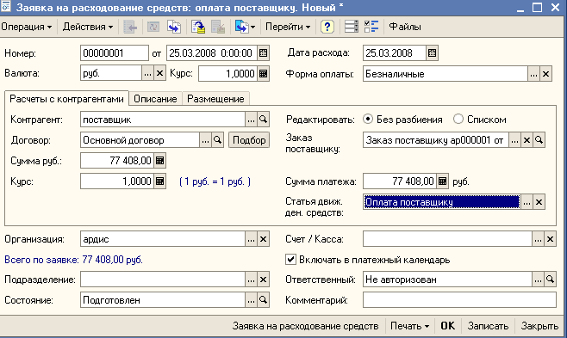
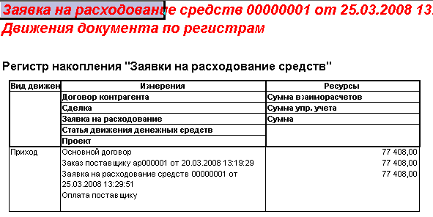
Открыв документ «Заявка на расходование средств» по траектории –«Действие»-«Ввести на основании»-«Платежное поручение исходящее» сформируем его.
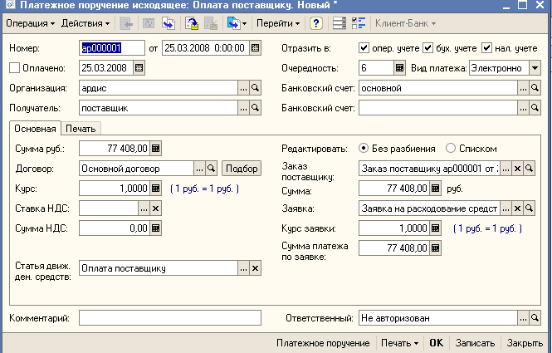
Оно не будет проводиться, так как пока на счету просто нет денег. Вернемся к нему после формирования и оплаты «Платежного поручения входящего» (от покупателя), когда деньги на счету появятся. Проведем проведение в пункте «Платежное поручение исходящее».

Документ "Планируемое поступление денежных средств"

Документ предназначен для отражения планируемых поступлений денежных средств в кассу или на расчетный счет организации. После отражения планируемого поступления в управленческом учете, возможно уже на этом этапе резервировать денежные средства под предстоящие платежи в планируемых поступлениях с помощью документа "Заявка на расходование средств".

Учет планируемых поступлений от контрагентов
Отражение документа в управленческом учете заключается в определении порядка отражения планируемого во взаиморасчетах с контрагентами. При проведении документа изменяется состояние оперативных взаиморасчетов; сумма платежа помещается в регистр «Планируемые поступления денежных средств». Для учета планируемого платежа в оперативных расчетах с контрагентами необходимо указать:
- валюту планируемого поступления;
- контрагента, от которого планируется платеж;
При выбранном виде операции «Оплата поставщику», «Возврат денежных средств покупателю» возможны два варианта отражения оплаты контрагенту:
- по одному договору и сделке;
- по нескольким договорам или сделкам.
Переключение между режимами производится по кнопке «Список» главного меню формы документа.

Отражение планируемого поступления по одному договору и сделке
При отражении планируемого поступления по одному договору и сделке в полях ввода формы документа необходимо указать:
- сумму платежа (изменяется автоматически при редактировании суммы документа)
- договор с контрагентом;
- сделку (при необходимости);
- курс валюты взаиморасчетов по договору, по которому будет учтен платеж во взаиморасчетах или сумму, на которую изменится состояние взаиморасчетов.
Возможно выбрать необходимый договор и сделку для погашения из списка текущих задолженностей по указанному контрагенту. Список открывается по нажатию кнопки «Подбор».

Отражение планируемого поступления по нескольким договорам и сделкам
В этом режиме становится доступной для редактирования табличная часть «Расшифровка платежа». Для каждой строки табличной части необходимо указать:
- договор с контрагентом;
- сделку (при необходимости);
- сумму платежа (часть суммы документа, относимую на данный договор и сделку); итог по колонке «Сумма платежа» должен равняться сумме документа;
- курс валюты взаиморасчетов по договору, по которому будет учтен платеж во взаиморасчетах или сумму, на которую изменится состояние взаиморасчетов.
Возможно подобрать необходимые договоры и сделки для погашения из списка текущих задолженностей по указанному контрагенту. Список открывается по нажатию кнопки «Подбор». Также, можно автоматически заполнить табличную часть на основании информации по непогашенным задолженностям. Обработка для автоматического заполнения вызывается по нажатию кнопки «Заполнить» меню табличной части. В окне настройки автоматического заполнения необходимо указать:
- способ расчета задолженности
  - по фактической задолженности (на основании данных о фактическом движении средств и изменении взаиморасчетов с контрагентами);
  - по оперативной задолженности (помимо данных о фактическом изменении расчетов указываются заказы покупателей и поставщикам, неоплаченные расчетные денежные документы, отраженные в оперативном учете, а также заявки на расходование средств и планируемые поступления денежных средств);
- порядок погашения задолженности: указывается, какие задолженности будут подбираться для погашения в первую очередь: более ранние или более поздние.
- общую сумму, на которую будут подбираться задолженности при установке соответствующего флага.

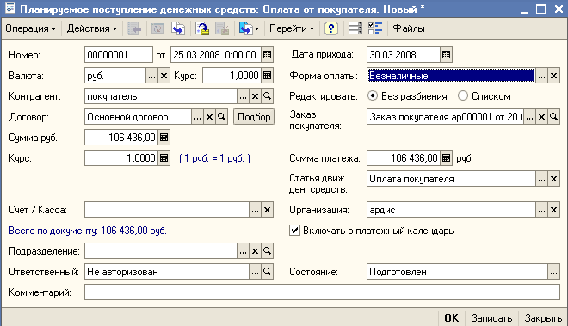
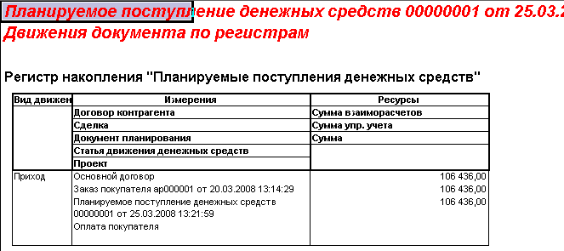

Документ "Платежное поручение (входящее)"

Документ предназначен для учета поступления безналичных денежных средств.
Выбор варианта использования производится из меню, выпадающего по кнопке «Операция».
В управленческом учете документ проводится в два этапа: отражение в оперативном учете (информация о готовящемся поступлении) и отражение движения денежных средств (оплата документа банком, фактическое поступление).
В зависимости от варианта использования документа, существуют различные требования к заполнению его реквизитов. Главным образом, отличия возникают при отражении документа в оперативном учете.

Учет поступлений от контрагентов
Отражение документа в оперативном учете заключается в определении порядка отражения входящего платежа во взаиморасчетах с контрагентами. На этом этапе изменяется состояние оперативных взаиморасчетов; сумма платежа помещается в регистр «Денежные средства к получению». Для учета платежа в расчетах с контрагентами необходимо указать:
- организацию;
- банковский счет организации;
- контрагента, от которого поступает платеж;
- флаг «Отразить в опер. учете».
При выбранном виде операции «Оплата покупателя», «Возврат денежных средств поставщиком» возможны два варианта отражения поступления денежных средств:
- по одному договору и сделке;
- по нескольким договорам или сделкам.
Переключение между режимами производится по кнопке «Список» главного меню формы документа.

Отражение поступления по одному договору и сделке
При отражении поступления по одному договору и сделке в полях ввода формы документа необходимо указать:
- сумму платежа (изменяется автоматически при редактировании суммы документа)
- договор с контрагентом;
- сделку (при необходимости);
- курс валюты взаиморасчетов по договору, по которому будет учтен платеж во взаиморасчетах или сумму, на которую изменится состояние взаиморасчетов;
- для проведения по бухгалтерскому учету - ставку НДС, статью движения денежных средств.
Возможно выбрать необходимый договор и сделку для погашения из списка текущих задолженностей по указанному контрагенту. Список открывается по нажатию кнопки «Подбор».

Отражение поступления по нескольким договорам и сделкам
В этом режиме становится доступной для редактирования табличная часть «Расшифровка платежа». Для каждой строки табличной части необходимо указать:
- договор с контрагентом;
- сделку (при необходимости);
- сумму платежа (часть суммы документа, относимую на данный договор и сделку); итог по колонке «Сумма платежа» должен равняться сумме документа;
- курс валюты взаиморасчетов по договору, по которому будет учтен платеж во взаиморасчетах или сумму, на которую изменится состояние взаиморасчетов;
- для проведения по бухгалтерскому учету - ставку НДС, статью движения денежных средств.
Возможно подобрать необходимые договоры и сделки для погашения из списка текущих задолженностей по указанному контрагенту. Список открывается по нажатию кнопки «Подбор». Также, можно автоматически заполнить табличную часть на основании информации по непогашенным задолженностям. Обработка для автоматического заполнения вызывается по нажатию кнопки «Заполнить» меню табличной части. В окне настройки автоматического заполнения необходимо указать:
- способ расчета задолженности
  - по фактической задолженности (на основании данных о фактическом движении средств и изменении взаиморасчетов с контрагентами);
  - по оперативной задолженности (помимо данных о фактическом изменении расчетов указываются заказы покупателей и поставщикам, неоплаченные расчетные денежные документы, отраженные в оперативном учете, а также заявки на расходование средств и планируемые поступления денежных средств);
- порядок погашения задолженности: указывается, какие задолженности будут подбираться для погашения в первую очередь: более ранние или более поздние.
- общую сумму, на которую будут подбираться задолженности при установке соответствующего флага.

Учет прочего поступления безналичных денежных средств
При выбранном виде операции «Прочее поступление безналичных денежных средств» пользователю необходимо указать счет бухгалтерского учета, остаток по которому уменьшится на сумму документа при его проведении, значения аналитических измерений, выбранных для этого счета, и статью движения денежных средств. В этом режиме в управленческом учете будет отражено только списание денежных средств с расчетного счета.

Отражение фактического поступления денежных средств на расчетный счет организации
Отражение фактического поступления денежных средств при получении подтверждения из банка одинаково для всех вариантов платежа. При этом заполняются следующие реквизиты:
- организация;
- банковский счет организации;
- флаг «Оплачено»;
- дата зачисления денежных средств на расчетный счет.
На этом этапе изменяется состояние остатка денежных средств на расчетном счете организации; сумма платежа списывается из регистра «Денежные средства к получению».
Возможна остановка признака оплаты для группы входящих платежных поручений с помощью обработки «Выписка банка».

Частичная оплата документа банком
При отсутствии или недостаточности денежных средств на расчетном счете контрагента для полной оплаты платежного поручения, возможна частичная оплата платежных поручений из текущего остатка или поступлений на расчетный счет контрагента. Такая операция отражается в учете через ввод на основании частично оплачиваемого платежного поручения документа «Платежный ордер: поступление денежных средств». В сформированном платежном ордере сумма частичной оплаты указывается как сумма документа; дальнейшее отражение платежа аналогично другим документам поступления безналичных денежных средств.
При исполнении обоих этапов отражения документа в управленческом учете производится:
- проведение документа по бухгалтерскому учету;
- изменение состояния фактических взаиморасчетов:
Документ «Платежное поручение (входящее)» может быть введен на основании документа «Планируемое поступление денежных средств». В форме документа предусмотрен реквизит «Запланировано», который заполняется при вводе на основании или может быть заполнен вручную.
Также, документ «Платежное поручение (входящее)» может быть введен на основании документов:
- «Реализация товаров и услуг»;
- «Заказ покупателя»;
- «Счет на оплату покупателю»;
- «Возврат товаров поставщику»;
- «Отчет комиссионера о продажах».

Создадим «Платежное поручение исходящее» на основании документа «Планируемое поступление средств» по траектории Действие-ввод на основании - Платежное поручение входящее.

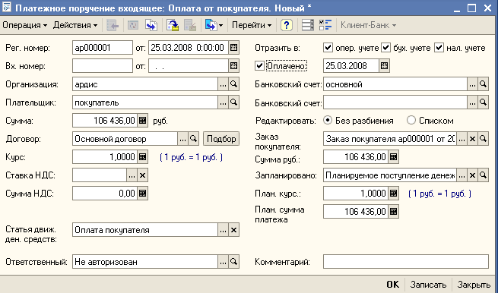

Документ "Платежное поручение (исходящее)"

Документ предназначен для учета списания безналичных денежных средств.
Также, с его помощью печатаются формы исходящих платежных поручений.
Возможны несколько вариантов использования документа:
- учет платежей контрагентам;
- учет перечисления заработной платы;
- учет перечисления налогов;
- учет расчетов по кредитам и займам с работниками.
Выбор варианта использования производится из меню, выпадающего по кнопке «Операция».
В управленческом учете документ проводится в два этапа: отражение в оперативном учете (намерение платежа) и отражение движения денежных средств (оплата документа банком, фактический платеж).
В зависимости от варианта использования документа, существуют различные требования к заполнению его реквизитов. Главным образом, отличия возникают при отражении документа в оперативном учете.

Учет платежей контрагентам
Отражение документа в оперативном учете заключается в определении порядка отражения исходящего платежа во взаиморасчетах с контрагентами. На этом этапе изменяется состояние оперативных взаиморасчетов; сумма платежа помещается в регистр «Денежные средства к списанию». Для учета платежа в расчетах с контрагентами необходимо указать:
- организацию;
- банковский счет организации;
- контрагента, которому направляется платеж;
- флаг «Отразить в опер. учете».
При выбранном виде операции «Оплата поставщику», «Возврат денежных средств покупателю» возможны два варианта отражения оплаты контрагенту:
- по одному договору и сделке;
- по нескольким договорам или сделкам.
Переключение между режимами производится по кнопке «Список» главного меню формы документа.

Отражение платежа по одному договору и сделке
При отражении платежа по одному договору и сделке в полях ввода формы документа необходимо указать:
- сумму платежа (изменяется автоматически при редактировании суммы документа)
- договор с контрагентом;
- сделку (при необходимости);
- курс валюты взаиморасчетов по договору, по которому будет учтен платеж во взаиморасчетах или сумму, на которую изменится состояние взаиморасчетов;
- для проведения по бухгалтерскому учету - ставку НДС, статью движения денежных средств.
Возможно выбрать необходимый договор и сделку для погашения из списка текущих задолженностей по указанному контрагенту. Список открывается по нажатию кнопки «Подбор».

Отражение платежа по нескольким договорам и сделкам
В этом режиме становится доступной для редактирования табличная часть «Расшифровка платежа». Для каждой строки табличной части необходимо указать:
- договор с контрагентом;
- сделку (при необходимости);
- сумму платежа (часть суммы документа, относимую на данный договор и сделку); итог по колонке «Сумма платежа» должен равняться сумме документа;
- курс валюты взаиморасчетов по договору, по которому будет учтен платеж во взаиморасчетах или сумму, на которую изменится состояние взаиморасчетов;
- для проведения по бухгалтерскому учету - ставку НДС, статью движения денежных средств.
Возможно подобрать необходимые договоры и сделки для погашения из списка текущих задолженностей по указанному контрагенту. Список открывается по нажатию кнопки «Подбор». Также, можно автоматически заполнить табличную часть на основании информации по непогашенным задолженностям. Обработка для автоматического заполнения вызывается по нажатию кнопки «Заполнить» меню табличной части. В окне настройки автоматического заполнения необходимо указать:
- способ расчета задолженности
  - по фактической задолженности (на основании данных о фактическом движении средств и изменении взаиморасчетов с контрагентами);
  - по оперативной задолженности (помимо данных о фактическом изменении расчетов указываются заказы покупателей и поставщикам, неоплаченные расчетные денежные документы, отраженные в оперативном учете, а также заявки на расходование средств и планируемые поступления денежных средств);
- порядок погашения задолженности: указывается, какие задолженности будут подбираться для погашения в первую очередь: более ранние или более поздние.
- общую сумму, на которую будут подбираться задолженности при установке соответствующего флага.

Перечисление налогов
При выбранном виде операции «Перечисление налога» необходимо указать счет учета расчетов по перечисляемому налогу, значения аналитических измерений, выбранных для этого счета, и статью движения денежных средств. Дополнительно существует возможность заполнить назначение платежа по установленным форматам и указать счет расчетов по перечисляемому налогу. При отражении документа в оперативном учете состояние оперативных взаиморасчетов с контрагентами не изменяется; сумма платежа помещается в регистр «Денежные средства к списанию».

Учет прочего списания безналичных денежных средств
При выбранном виде операции «Прочее списание безналичных денежных средств» пользователю необходимо указать статью движения денежных средств. В этом режиме в управленческом учете будет отражено только списание денежных средств с расчетного счета.

Отражение фактического списания денежных средств с расчетного счета организации
Отражение фактического списания денежных средств при получении подтверждения из банка одинаково для всех вариантов платежа. При этом заполняются следующие реквизиты:
- организация;
- банковский счет организации;
- флаг «Оплачено»;
- дата оплаты документа банком.
На этом этапе изменяется состояние остатка денежных средств на расчетном счете организации; сумма платежа списывается из регистра «Денежные средства к списанию».
Возможна установка признака оплаты для группы исходящих платежных поручений с помощью обработки «Выписка банка».

Частичная оплата документа банком
При отсутствии или недостаточности денежных средств на расчетном счете организации для полной оплаты платежного поручения, возможна частичная оплата платежных поручений из текущего остатка или поступлений на расчетный счет организации. Такая операция отражается в учете через ввод на основании частично оплачиваемого платежного поручения документа «Платежный ордер: списание денежных средств». В сформированном платежном ордере сумма частичной оплаты указывается как сумма документа; дальнейшее отражение платежа аналогично другим документам списания безналичных денежных средств
При исполнении обоих этапов отражения документа в управленческом учете производится:
- проведение документа по бухгалтерскому учету (в налоговом учете отражаются лишь возникшие суммовые и курсовые разницы с отнесением их на внереализационные доходы / расходы);
- изменение состояния фактических взаиморасчетов:
  - при выбранном виде операции «Оплата поставщику», «Возврат денежных средств покупателю» — с контрагентом, указанным в документе;
  - Документ «Платежное поручение (исходящее)» может быть введен на основании документа «Заявка на расходование средств». В форме документа предусмотрен реквизит «Заявка», который заполняется при вводе на основании или может быть заполнен вручную. При проведении исходящего платежного поручения с указанной заявкой на расходование средств проверяется соответствие суммы документа текущему остатку неисполненных платежей по данной заявке.
Существует возможность при настройке дополнительных прав запретить пользователю проводить платежные документы без указания заявки на расходование средств.
Также, документ «Платежное поручение (исходящее)» может быть введен на основании документов:
- «Поступление товаров и услуг»;
- «Заказ поставщику»;
- «Счет на оплату поставщика»;
- «Поступление доп. расходов»;
- «Возврат товаров от покупателя»;
- «Отчет комитенту о продажах»;
Выше при обсуждении документа «Заявка на расходование денежных средств» показан механизм формирования «Платежного поручения исходящего» на основании. Напомним еще раз его вид.

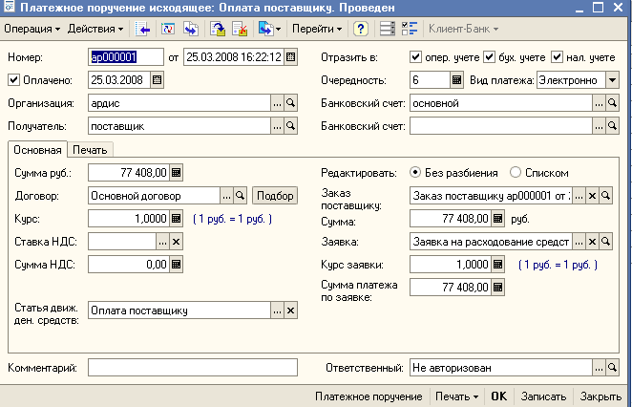
Если оба поручения и входящее и исходящее оплачены, то есть в них поставлены флажки «Оплачено», то это означает что банк выполнил эти поручения и можно взять выписку из банка , сформировать свою выписку с помощью обработки «Выписка из банка»(которая делается на основании платежных поручений) и сравнить их.
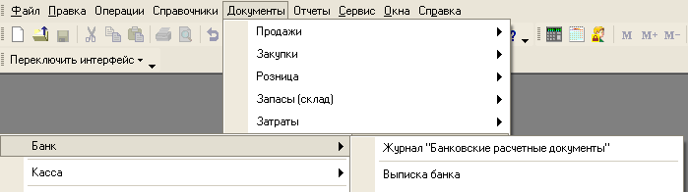
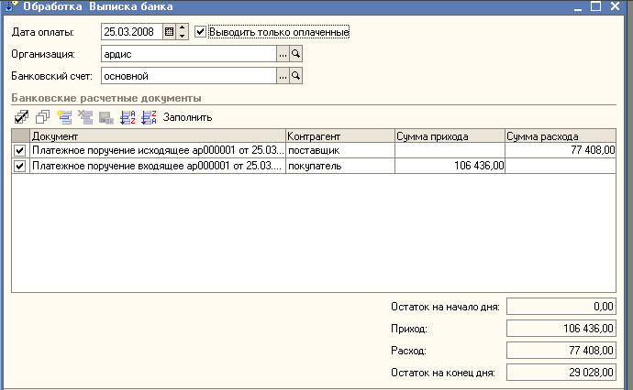

Отчет "Анализ доступности денежных средств"

Отчет предназначен для анализа сводной информации по:
- остаткам денежных средств на расчетных счетах организаций и в кассах;
- выписанным, но не оплаченным на момент отчета расходным платежным документам;
- зарезервированным по заявкам денежным средствам;
- ожидаемым к поступлению платежам
Итоговым значением отчета является остаток денежных средств в разрезе мест хранения, свободный для использования.
Он получается вычитанием из значения в п.1 значений в п.п. 2 и 3. Сумма ожидаемых платежей носит справочный характер и не участвует в расчете доступного к использованию остатка денежных средств.
Ячейки отчета расшифровываются:
- Отчет «Остатки денежных средств»
- Отчет «Неакцептованные исходящие платежи»
- Отчет «Резервы денежных средств»
- Отчет «Неакцептованные входящие платежи»
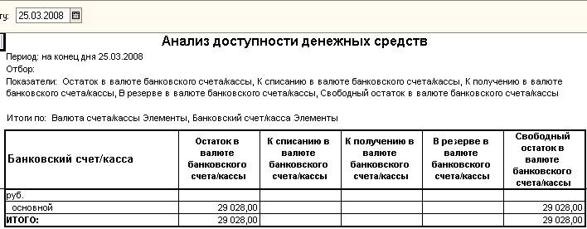

Отчет "Платежный календарь"

Отчет предназначен для вывода информации о планируемых платежах, поступлениях и остатках за выбранный период времени. При настройке отчета возможно указать использование и порядок двух видов группировок:
- основные группировки: место хранения денежных средств (банковский счет, касса) и валюта денежных средств; по основным группировкам выводятся сводная информация о планируемом движении денежных средств;
- дополнительные группировки: ответственный, контрагент и документ движения денежных средств; по дополнительным группировкам выводится детальная информация о планируемом движении денежных средств.

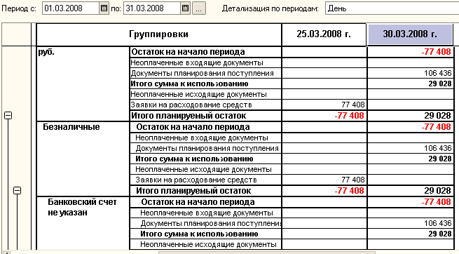

Отчет "Платежный календарь ( с учетом заказов)"
Отчет предназначен для вывода информации о планируемых платежах, поступлениях и остатках за выбранный период времени с учетом заказов покупателей.
При настройке отчета возможно указать использование и порядок двух видов группировок:
- основные группировки: место хранения денежных средств (банковский счет, касса) и валюта денежных средств; по основным группировкам выводятся сводная информация о планируемом движении денежных средств;
- дополнительные группировки: ответственный, контрагент и документ движения денежных средств; по дополнительным группировкам выводится детальная информация о планируемом движении денежных средств. В качестве документа движения денежных средств , в данном отчете выводится информация о заказах поставщиков и заказов покупателей.

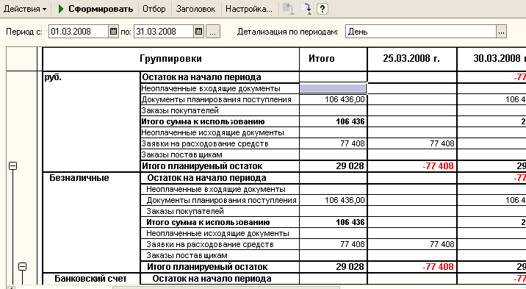

Отчет "Остатки денежных средств"

В отчете "Остатки денежных средств" можно посмотреть остатки денежных средств, в разрезе касс, расчетных счетов с детализацией по валютам.
Можно посмотреть остатки денежных средств по одной кассе или по одному расчетному счету, установив соответствующий отбор в отчете.
Суммы можно вывести для сравнения в двух валютах - валюте управленческого учета и в валюте, установленной для кассы или расчетного счета.
Отчет может быть представлен в виде кросс-таблицы или списка.
Переключение вида отчета производится в настройках отчета.
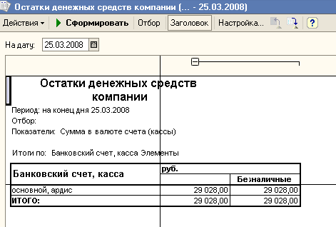

Обработка "Выписка банка"

Обработка предназначена для установки признака оплаты группе неоплаченных банковских документов, а также для просмотра списка документов, оплаченных за какой – либо день.
При настройке обработки указывается:
- Дата оплаты.
- Организация.
- Расчетный счет.
- Признак вывода только оплаченных платежных документов.
Значение флага "Признак вывода только оплаченных платежных документов" влияет на автоматическое заполнение табличной части обработки.
Если флаг установлен – в табличную часть будут отобраны только те платежные документы, которые оплачены и имеют дату оплаты равной указанной в шапке обработки.
Если флаг снят - система отбирает документы по выбранному банковскому счету с датой оплаты, равной дате выписки, а также все остальные проведенные на платеж по счету выписки документы с датой, меньшей либо равной дате выписки.
После указания реквизитов, табличная часть заполняется в автоматическом (по кнопке «Заполнить») режиме. Для неоплаченных документов, вошедших в выписку, полученную из банка, необходимо проставить флажок и нажать кнопку «Выполнить».
При этом документам будет проставлен реквизит «Оплачено», дата оплаты установлена равной указанной в обработке, и документы будут перепроведены.
Если в выписке банка отражена частичная оплата расчетного документа, из формы обработки можно ввести документ «Платежный ордер: поступление денежных средств» или «Платежный ордер: списание денежных средств» на основании документа, указанного в табличной части обработки. Ввод платежного ордера производится при выборе пункта «Частичная оплата» контекстного меню табличной части, открывающегося при нажатии правой кнопки мыши на строке, относящейся к документу, по которому необходимо отразить частичную оплату. По расчетным документам, у которых установлен флаг «Оплачено» частичная оплата не производится.
Важно. При отсутствии в базе документа, по которому прошло движение денежных средств согласно данным банковской выписки, его необходимо зарегистрировать и установить признак оплаты (с помощью обработки «Выписка банка» или напрямую из формы документа).

Отчет "Ведомость по денежным средствам"

В данном отчете можно получить информацию о движении наличных и безналичных денежных средств за определенный период времени.
В отчете можно отобрать данные по конкретной кассе или банковскому счету.

Можно также сгруппировать отчет по дням с указанием документов, с помощью которых фиксировались наличные или безналичные продажи.
Для того, чтобы сформировать отчет с группировкой по дням и документам движения необходимо установить следующие настройки отчета в диалоговом окне настроек, которое вызывается по кнопке "Настройка".
- Группировка – Банковский счет, касса, По дням.
- Выводить детальные записи – флаг установлен.
- Поля детальной записи – Документ движения (регистратор).
- Показатели – Сумма в валюте счета (кассы).

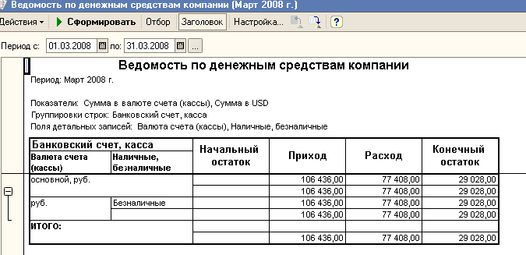

Отчет "Движения денежных средств"

Отчет предназначен для анализа движения денежных средств компании за определенный период времени. Источником данных для отчета служит регистр "Движения денежных средств".
В этом регистре хранится наиболее полная информация по поступлениям и платежам компании, сгруппированная, с одной стороны, по реквизитам движения денежных средств (форма оплаты, расчетный счет (касса), статья движения денежных средств) и, с другой стороны, по реквизитам плательщика/получателя (контрагент, договор контрагента, сделка.
Также, в отчет может быть выведена детальная информация как по документам учета фактического движения денежных средств (банковские и кассовые документы), так и по документам, которыми эти платежи планировались. Таким образом, например, можно определить соотношение между объемами платежей, совершенных по заявкам на расходование средств и незапланированными платежами (по которым заявки не оформлялись).
Отчет выводится в виде кросс – таблицы. Дополнительно, результаты отчета могут быть сгруппированы по временным периодам (день, неделя, месяц и т.д.).
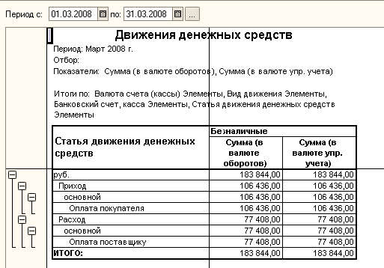

Задание:

- Введите начальные остатки товаров на складах. Остатки должны быть на всех имеющихся в базе складах, должно быть задействовано не менее 15 позиций номенклатуры.
- Введите начальные остатки на расчетном счете и в кассе* .
- Введите остатки взаиморасчетов с контрагентами (предусмотрите ситуации, когда контрагент должен компании и компания должна контрагенту). Используется документ «Ввод начальных остатков по взаиморасчетам».
- Оформите поступление товаров (закупка) у контрагента. Несколько документов поставки, часть позиций номенклатуры должны присутствовать в нескольких документах*.
- Оформите оплату поставщику за поставленный товар по безналичному расчету*.
- Добавьте в справочник «Номенклатура» группу «Материалы». Введите в группу несколько элементов, оформите закупку материалов у контрагента за наличный расчет.
- Выпишите 3-м контрагентам – покупателям документы «Заказ покупателя»: без скидок, со скидкой, с наценкой. Предусмотрите ситуации, когда номенклатуры на складе не хватает, количество проданных товаров превышает остаток на складе и количество ТМЦ на складе равно количеству продаваемого товара. Порядок работы с документом описан выше, плюс* .
- Оформите реализацию товара покупателям. По одной заявке оформите реализацию несколькими документами реализации, по остальным – одним документом реализации. Порядок работы с документом описан выше, плюс* .
- Оформите поступление денег от покупателя (безналичная оплата)*.
- Скомплектуйте несколько единиц ТМЦ, на складе «Производство». Используется документ «Комплектация номенклатуры», Порядок работы с документом описан выше.
- Спишите часть скомплектованных в п.10 товаров. Используется документ «Списание товаров», Порядок работы с документом описан выше.
- Разукомплектуйте один из сформированных комплектов.
- Измените дату документа разукомплектации на 1 день вперед.
- Переместите остаток скомплектованной номенклатуры на склад «Основной». Используется документ «Перемещения товаров».
- Обновите цены в справочнике номенклатуры на основании цен, указанных в документах поступления*.
- На основании данных отчетов системы выясните: количество товара на складах компании, остаток на расчетном счете, сумму взаиморасчетов с контрагентами.
- На основании данных отчетов системы выясните: Позиции номенклатуры, отгруженных контрагенту (любому), а также сумму отгрузки.
- Оформите отчет.

* - Порядок выполнения подробно описан в разделе «Быстрое освоение 1С:Предприятие Управление Торговлей» справочной системы 1С:Предприятие.

Состав отчета
- Титульный лист
- Задание.
- Перечень документов, используемых для выполнения пункта задания.
- Скрин-шоты, отражающие выполнение лабораторной работы, поэтапно.

Контрольные вопросы:
- Назначение объекта метаданных «Документ».
- Возможные состояния документа.
- Проведение документа.
- Назначение журналов документов.
- Виды журналов документов.
- Шапка документа, табличная часть документа.
- Групповая обработка документов.
- Назначение отчетов
- Оформление отгрузки товаров покупателю
- Использование отчета «Ведомость товаров на складах»
- Подчиненные документы
- Оформление поступления товаров от поставщика
- Использование отчета «Отчет по клиентам»
- Проведение документа
- Оформление оплаты поставщика
- Использование ответа «Движение денежных средств»
- Пометка на удаление документа

